农业行业标准
《天然生胶 平均分子量和分子量分布的测定 凝胶渗透色谱法》

（征求意见稿）

编
制
说
明

《天然生胶 平均分子量和分子量分布的测定 凝胶渗透色谱法》起草组
2024年8月
一、工作简况
（一）任务来源
根据农财发〔2013〕91号-426号《农业部关于下达2013年行标制修订的通知》，农业农村部将《天然橡胶 平均分子量和分子量分布的测定 凝胶色谱法》行业标准制定的任务下达到中国热带农业科学院农产品加工研究所。本标准由中华人民共和国农业农村部农垦局提出，农业农村部热带作物及制品标准化技术委员会归口，中国热带农业科学院农产品加工研究所负责起草，中国石油天然气股份有限公司石油化工研究院、中国热带农业科学院橡胶研究所参与起草。
（二）制定背景
天然橡胶（NR）是重要的战略物资，具有合成橡胶无法比拟的优越综合性能，如应变诱导结晶、兼顾高抗撕和高弹性、低生热等，使其在国防装备、航空轮胎、轨道减振等领域具有不可替代性。伴随着近现代全球经济的快速发展，橡胶产业也得以迅猛增长。在国防军工、高铁、航天航空等高端领域以及轮胎、手套、胶管等国民经济领域，NR的用量急剧上升，对橡胶各项性能的要求也越来越严格。然而，目前我国在这些领域上的用胶很大程度都是依赖进口，国产NR原料在各方面都存在很多不足，而要打破这种不利于我国橡胶产业发展的局面，需制备质量更好性能更优的NR，以满足不同领域中的需求。天然橡胶的平均分子量及分子量分布是制备高性能NR的一个重要衡量指标，所以准确测定天然橡胶平均分子量及分子量分布十分重要。目前，天然橡胶平均分子量及分子量分布的测试主要依据ISO 16564《Rubber，raw natural—Determination of average molecular mass and molecular-mass distribution by size exclusion chromatography (SEC)》，但该标准规定的实验参数条件范围较广，测量误差范围较大，为此我们针对天然生胶的平均分子量及分子量分布的测定建立科学、合理、规范的检验方法，制定科学测定天然生胶平均分子量及分子量分布的行业标准，为高性能天然橡胶加工提供指导。
（三）起草单位
本标准主要完成人：彭文凤、张福全、廖禄生、卢光、李一民、李玉攀、宋景清、杨芳、曾霞。
卢光为标准首席专家，全程指导标准的制定；廖禄生负责设计具体试验方案，并从制样方法和仪器参数的角度，指导探究准确测定天然生胶平均分子量及分子量分布方法；彭文凤负责起草标准文本和撰写编制说明；张福全负责资料收集；李玉攀、宋景清、杨芳、曾霞在实验室内进行重复性和再现性比对验证；李一民主要负责标准文稿的审核。
（四）主要工作过程
1. 起草阶段
在农业行业标准修订项目计划下达后，于2013年7月成立标准起草组，制定工作计划，并进行具体分工。
2013年8月，标准起草组决定此标准项目重新起草修改采用ISO 16564:2004《天然生胶 用体积排阻色谱法测定平均分子量和分子量分布》及其修改单ISO 16564:2004/Amd.1:2006)。
2013年9月，购买了ISO 16564:2004和ISO 16564:2004/ Amd.1:2006文本，翻译及解读文本。在上述工作的基础上，经过综合分析，编制了本标准的草案。
2013年10月-12月，收集相关文件，根据草案的主要技术内容，标准起草组深入各单位考察、调研，还通过与相关单位的技术人员和管理人员讨论标准的技术内容，听取各单位的意见。
2014年，国际标准化组织开始对ISO 16564:2004精密度数据所引用的ISO/TR 9272：2005进行修订，如果采用ISO/TR 9272:2005的精密度数据作为本标准的精密度数据，预计会出现一经发布即无法使用的情况。起草组征求相关专家意见决定等ISO/TR 9272:2005新版发布后再继续此项目的编制工作。项目暂停。
2017年7月，国际标准化组织发布了新版的ISO 19983:2017代替ISO/TR 9272:2005。起草组再次启动编制标准工作。2017年8月，购买了ISO 19983:2017文本，翻译及解读文本。2017年9月~12月，ISO 19983:2017在技术内容方面的修订，起草组开始设计试验方案，起草组根据试验方案，准备生胶样品、联系实验室参与验证实验。
2021年11月，标准起草小组组织开展了方法验证试验，参与单位有海南大学（实验室1）、青岛科技大学（实验室2）、农业部热带作物产品加工重点实验室（实验室3）。征求意见稿的技术内容进行对两种样品进行三方试验，通过采用三方实验室比对实验，发现样品检测方法、检测结果的重复性和再现性不满足标准要求；通过与相关单位的技术人员讨论标准制定内容，听取各单位的意见，重新编写了的征求意见稿。
2022年6月，国际标准化组织发布了新版的ISO 19983:2022代替ISO 19983:2017。起草组再次启动编制标准工作。2022年7月13日，购买了ISO 19983:2022文本，翻译及解读文本。2022年8月-12月，ISO 19983:2022在技术内容方面的修订，起草组开始设计试验方案，起草组根据试验方案，准备生胶样品、联系实验室参与验证实验。
2023年9月，标准起草小组组织开展三方实验室比对实验，参与单位有中国石油兰州化工研究中心（实验室A）、长春谱思技术服务有限公司（实验室B）和农业农村部热带作物产品加工重点实验室（实验室C）。使用ISO 19983：2022进行实验结果的精密度分析。在上述工作的基础上，经过综合分析，确定了《天然生胶 平均分子量和分子量分布的测定 凝胶渗透色谱法》征求意见稿。
二、标准编制原则和确定标准主要内容的论据
（一）编制原则
1. 本标准严格按照GB/T 1.1-2020《标准化工作导则 第1部分：标准的结构和编写规则》和GB/T 1.2-2020《标准化工作导则 第2部分：以ISO/IEC标准化文件为基础的标准化文件起草规则》给出的规则编制，使标准在结构、语言表述和编排格式上符合标准的要求。
2. 根据天然橡胶检验方法的技术要求以及当前技术水平，遵循科学性、合理性、经济性和可操作性的原则，修订本文件的技术内容。
3. 在标准的名称、技术要求和内容、用语等方面与天然橡胶系列标准及相关标准保持一致，力求做到合理、简洁和权威。
- 主要内容及确定依据
确定标准文件主要内容的依据是修改采用ISO 16564:2004《天然生胶 用体积排阻色谱法测定平均分子量和分子量分布》及其修改单ISO 16564:2004/Amd.1:2006，结合对标准中的两种天然生胶测定平均分子量和分子量分布测定方法的试验验证结果的分析处理，确保天然生胶测定平均分子量和分子量分布测定方法的先进性和科学可行性。
1. 适用范围
本文件描述了溶解于四氢呋喃的天然生胶平均分子量和分子量分布的测定方法。使用一组聚苯乙烯标准样品进行校正（即本方法是一种相对的方法）。
本文件包括一种供选择的方法，以环己烷为溶剂并使用一组聚异戊二烯标准样品进行校正（资料性附录）。
2. 分技术要求进行逐条进行说明
（1）测试温度
采用聚苯乙烯（PS）标准品和恒黏天然橡胶（CV胶），配成1.0 mg/mL溶液，1 μm滤膜过滤，1.0 mL/min，进样量100 μL。由于色谱柱温度要恒温在室温10 ℃以上，依据实验室当地气候，色谱柱温度分别采用35℃、40℃和45℃进行实验。从图1和表1可以看出，温度对结果的测试影响不大，结合本实验室实际测样情况及仪器工程师推荐对仪器的最佳温度，后续试验均采用温度40℃。
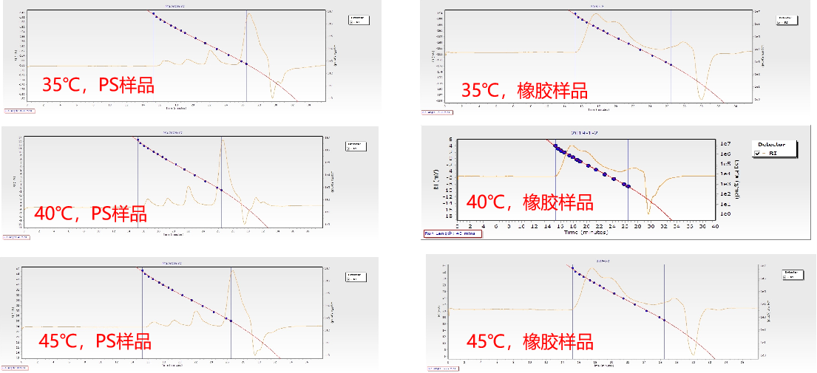
图1 PS标准样品和橡胶样品采用35℃、40℃和45℃测试的色谱图
表1 橡胶样品采用35℃、40℃和45℃测试的分子量
测试温度 | Mn (g/mol) | Mw (g/mol) | PD
35℃ | 78476 | 885213 | 11.28
40℃ | 77692 | 895783 | 11.53
45℃ | 80001 | 880014 | 11.00
（2）流动相流速
采用PS标准样品和橡胶样品，配成1.0 mg/mL溶液，使用1 μm滤膜过滤，设定测试温度40℃，进样量100 μL。分别采用0.35 mL/min、0.65 mL/min、1.00 mL/min流速进行实验。从图2和表2可以看出，三个流速的测试结果相差不大，但流速越小，每个样品的跑样时间会大大增加，且流速选择要适应柱子型号，故流速选择可依据实际测量情况选定。
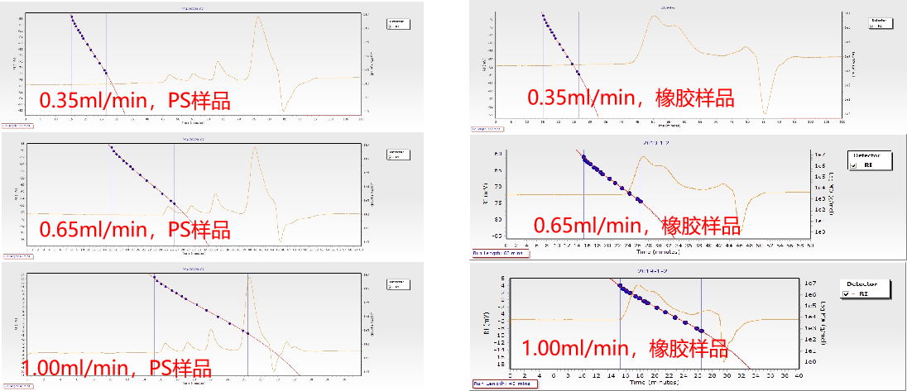
图2 PS标准样品和橡胶样品在0.35 mL/min、0.65 mL/min、1.00 mL/min流速下的色谱图
表2橡胶样品在不同流速下测试的分子量
测试流速 | Mn (g/mol) | Mw (g/mol) | PD
0.35ml/min | 77629 | 887287 | 11.43
0.65ml/min | 74856 | 851860 | 11.38
1.00ml/min | 77692 | 895783 | 11.53
（3）样品浓度
用合成异戊橡胶（IR）配置成不同浓度梯度的样品，测试温度40℃、进样量为100 uL进行测试。由于合成异戊橡胶是完全溶于THF的，所以可以明确样品浓度。从图3可以看出，样品浓度越低，检测器的响应值低，色谱图就不圆滑，且色谱图起始点不固定，造成较大测量误差。当样品浓度大于1.0 mg/mL时，检测器响应值增大，色谱图曲线逐渐圆滑，色谱图起始点固定，能获得较可靠的测量数据。
天然橡胶在THF中只能部分溶解，并不能明确样品浓度，只能通过仪器计算。图4为不同理论浓度梯度天然生胶的色谱图，可发现理论浓度低于1.5 mg/mL时，色谱图响应值低，曲线毛刺较多，导致结果存在较大误差。用30 mL THF溶0.1 g天然橡胶样品时（参考GB/T 37498-2019《天然生胶 技术分级橡胶（TSR）凝胶含量》的测定试验步骤中用30 mL甲苯溶0.1 g天然橡胶样品），理论浓度约为3.3 mg/mL，通过仪器检测计算出实际浓度也只有1.0~2.0 mg/mL，该浓度下检测器的响应值较大，色谱图曲线也圆滑，故选定使用30 mL THF溶0.1g天然橡胶样品。
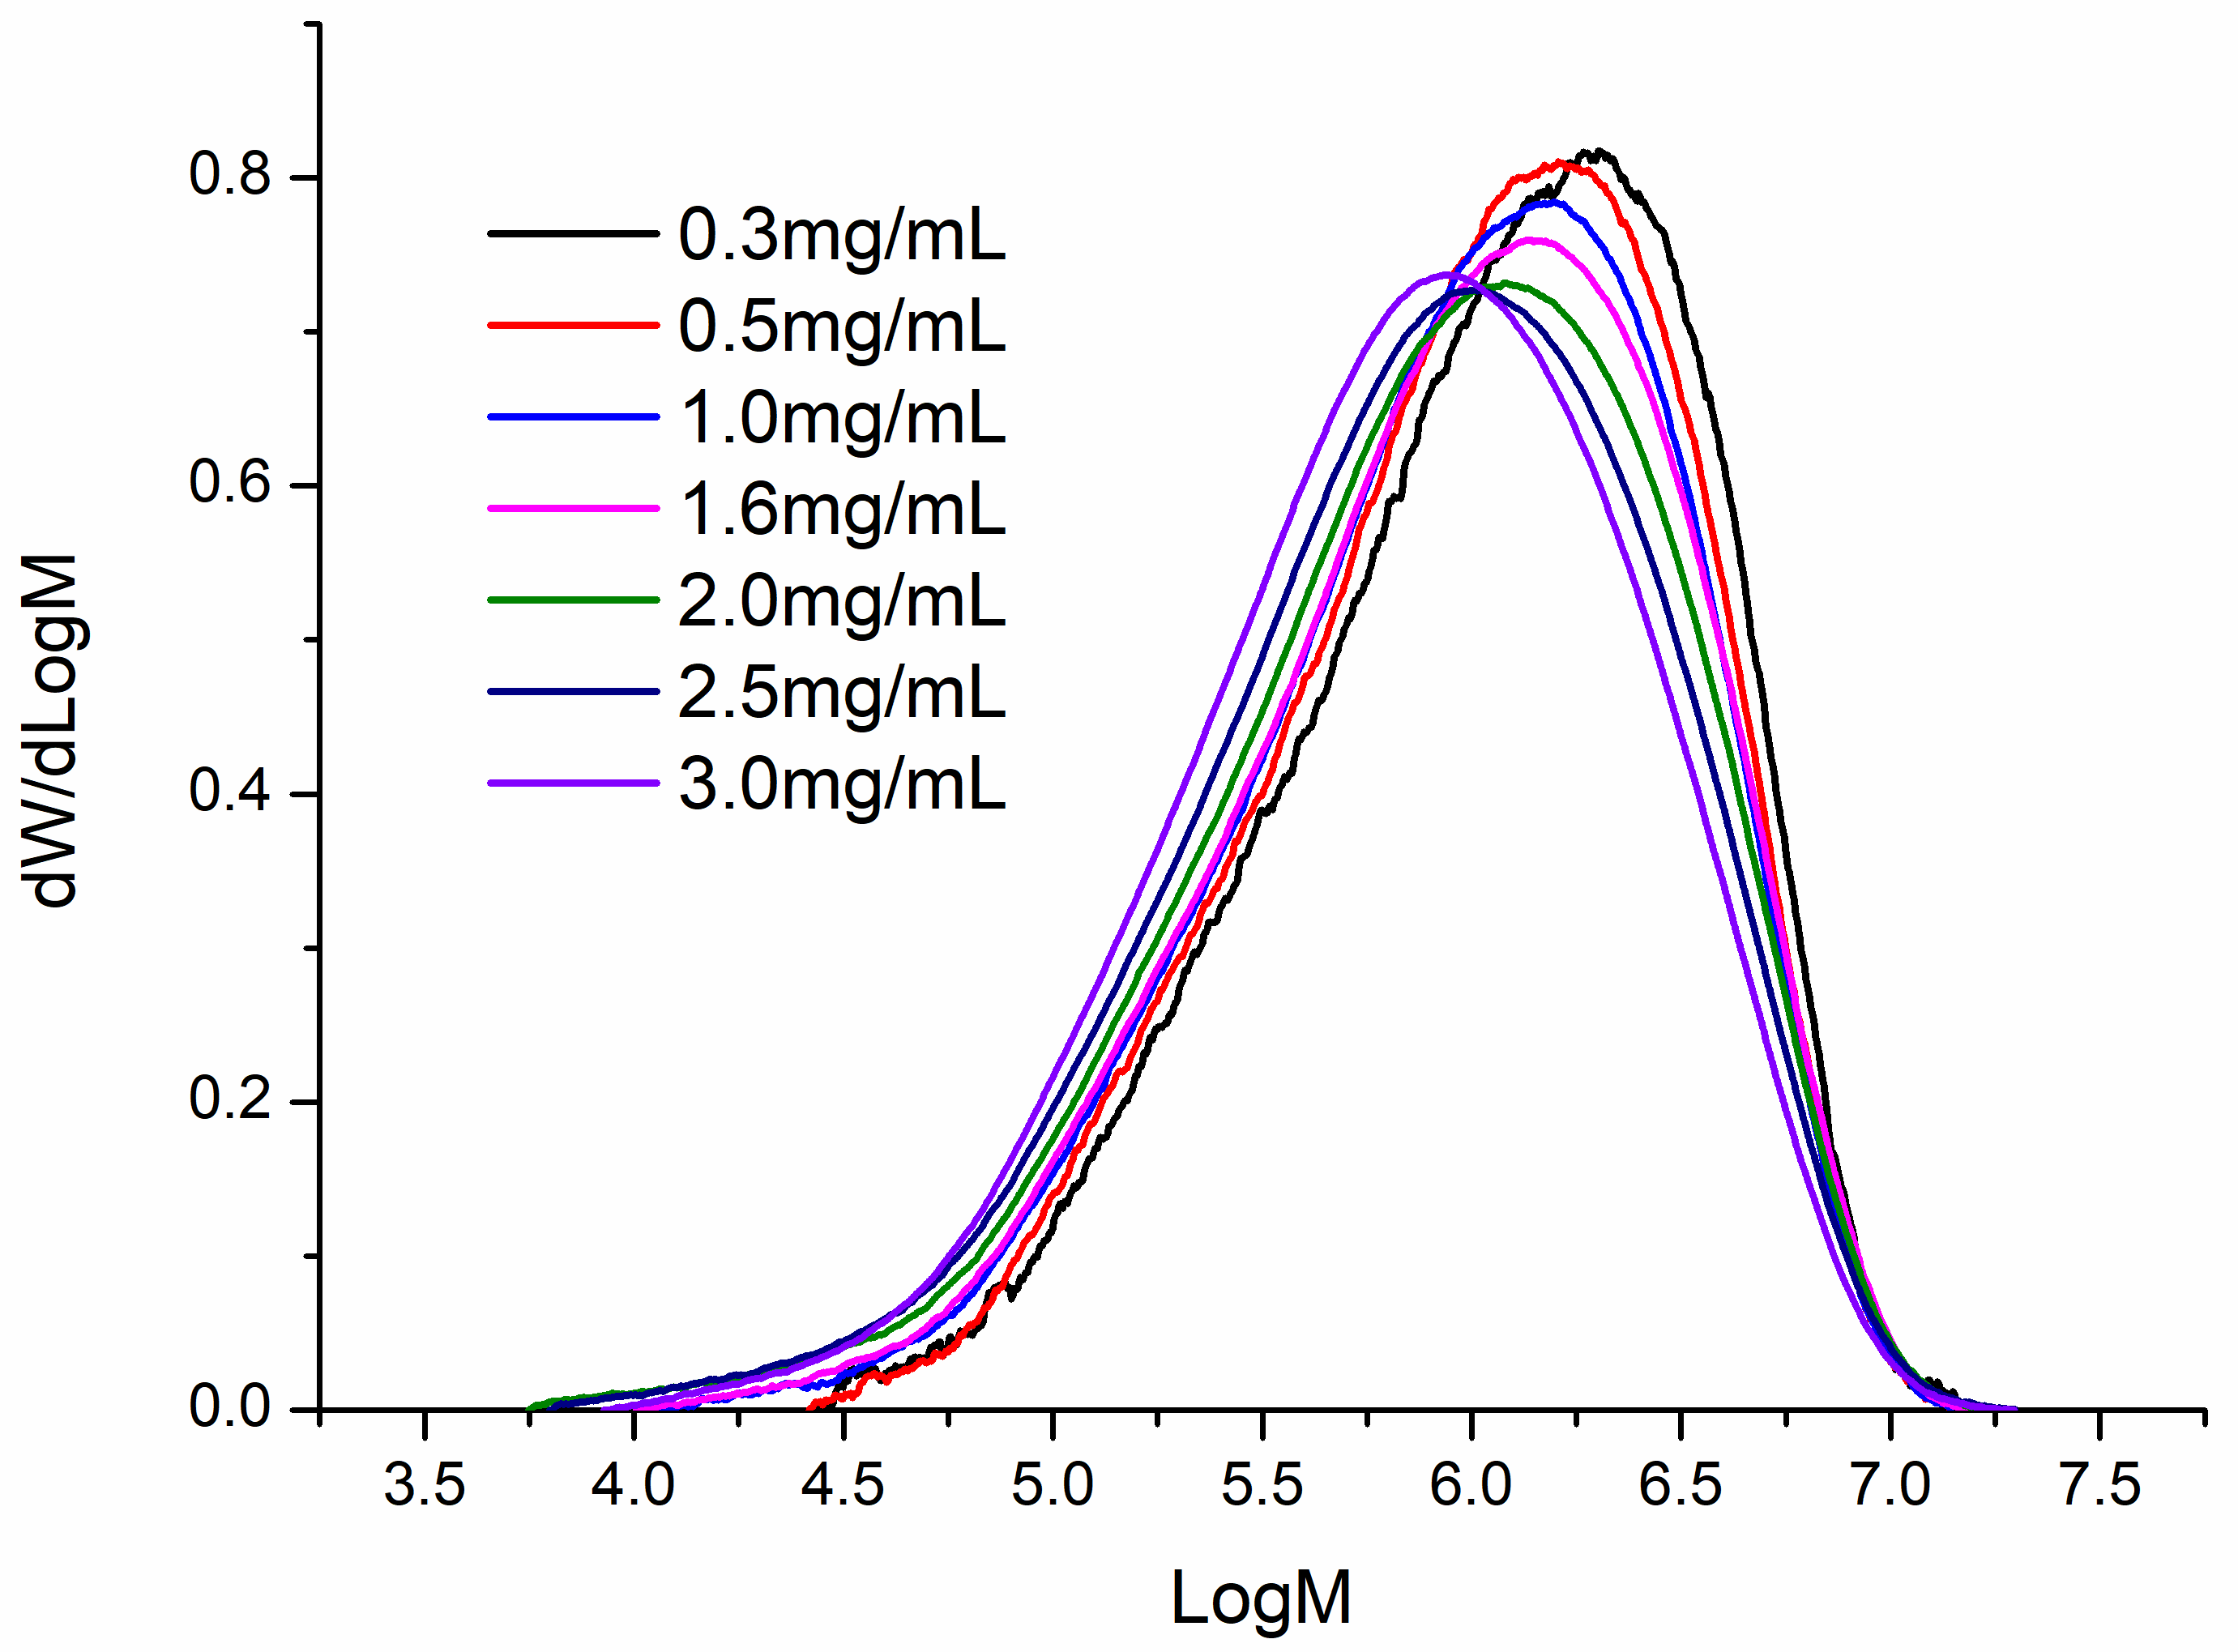
图3 不同浓度梯度合成异戊橡胶（IR）的色谱图
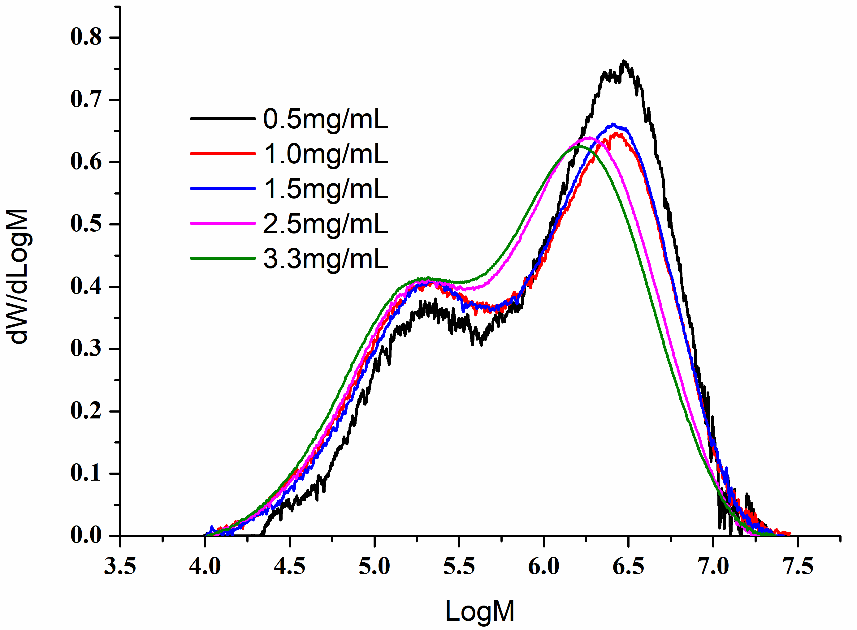
图4 不同理论浓度梯度天然生胶的色谱图
（4）校正曲线
ISO 16564:2004的6.3中没有给出拟合线的相关系数范围，这会导致无法判断标准样品校正点拟合状态是否良好，是否每个标准样品校正点都落在拟合线上。本标准用四氢呋喃（THF）溶解聚苯乙烯标准样品进行校正，重新绘制一组聚苯乙烯标准样品的典型分子量校正曲线图作为标准中的示例图，并给出拟合线相关系数应大于0.9990。如果达不到，应对引起不良校正的标准样品重复校正步骤。
（5）保留时间的有效性
色谱峰保留时间前后移是液相色谱无法避免的一个问题，但如果保留时间的变化在仪器允许的误差范围内，则结果仍是可信的。ISO 11344:2004(E)《Rubber, raw synthetic — Determination of the molecular-mass distribution of solution polymers by gel permeation chromatography》中允许内标物的保留时间和校正过程所确定的值相比在±30 s范围内，则结果是合理的。本标准结合仪器自身允许的误差以及对实验数据的苛刻要求，给出了试样溶液中BHT的保留时间与校正过程聚苯乙烯标准样品中的BHT保留时间相比，在±15 s范围内，则结果是理想的。
三、主要试验或验证的分析、综述报告，技术经济论证，预期的经济效果
（一）试验验证的分析、综述报告
针对《天然生胶 平均分子量和分子量分布的测定 凝胶渗透色谱法》行业标准的内容，标准起草小组组织开展了验证试验，参与单位有中国石油兰州化工研究中心（实验室A）、长春谱思技术服务有限公司（实验室B）和农业农村部热带作物产品加工重点实验室（实验室C）。按照标准要求规定，采用2种天然生胶（样品1、样品2）的分子量进行测定，每个实验室被要求由同一实验员在两试验天的每一试验天内进行三次测量，每一试验天相隔一周，使用ISO 19983：2022的进行精密度分析，ITP结果及补充统计数据见表3、表4。
表3 样品1的ITP结果及补充统计数据
实验室p（p=3） | 天q（q=2） | 测量n（n=3） |  |  | 平均值yij. | 天平均值yi.. | 天标准差Si
A | 1 | 2175018 | 2188489 | 2192396 | 2185301 | 2177266 | 11364
A | 2 | 2160619 | 2184212 | 2162860 | 2169230 | 2177266 | 11364
B | 1 | 2000946 | 2038244 | 2030722 | 2023304 | 2014420 | 12563
B | 2 | 2003063 | 2012157 | 2001390 | 2005537 | 2014420 | 12563
C | 1 | 2168823 | 2164108 | 2168364 | 2167098 | 2168597 | 2119
C | 2 | 2180441 | 2169627 | 2160218 | 2170095 | 2168597 | 2119
表4 样品2的ITP结果及补充统计数据
实验室p（p=3） | 天q（q=2） | 测量n（n=3） |  |  | 平均值yij. | 天平均值yi.. | 天标准差Si
A | 1 | 2257251 | 2231224 | 2242859 | 2243778 | 2240131 | 5157
A | 2 | 2248557 | 2235448 | 2225448 | 2236484 | 2240131 | 5157
B | 1 | 2213858 | 2186012 | 2219451 | 2206440 | 2194108 | 17440
B | 2 | 2188198 | 2155621 | 2201509 | 2181776 | 2194108 | 17440
C | 1 | 2252114 | 2259171 | 2250242 | 2253842 | 2250734 | 4396
C | 2 | 2251211 | 2244316 | 2247351 | 2247626 | 2250734 | 4396
评价离群值时，使用孟德尔h统计量和k统计量这两种度量。模型的h和k统计量是通过当天重复测试数据的平均值计算出来的。使用表3、表4中的数据，实验室离散度之间的h值和实验室离散度之间的k值由以下公式确定。
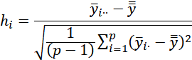

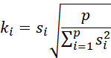
得到的h值和k值见表5和表6。
表5获得的h值
实验室 | h_{i}
实验室 | 样品1 | 样品2
1 | 0.62 | 0.39
2 | -1.15 | -1.14
3 | 0.53 | 0.74
表6 获得的k值
实验室 | k_{i}
实验室 | 样品A | 样品B
1 | 0.39 | 0.48
2 | -1.14 | 1.61
3 | 0.74 | 0.41
将每个h和k值与相应的临界值进行比较。根据ISO 19983：2022的附录C的C.4，当p为3时，临界h值为1.15，临界k值为1.65。由于表5和表6中没有一个超过这些值，因此得出结论，结果中没有异常值，所有数据都是有效的。
采用ISO 19983:2022的6.7.1中方法A对ITP结果进行精密度分析，需要来自两天试验[以j (j = 1, 2) 表示]的数据[以k (k = 1, 2,3) 表示] 以产生精密度表（见表7）；本文件中q = 2，因此在3间实验室[以 i (i =1, 2, 3) 表示]中(j = 1, 2)进行的。表7显示了2个样品使用方法A进行精度评价所需的补充统计数据。
表7 2个样品的补充统计数据
实验室p,p=3 | 天q，q=2 | 样品A |  | 样品B
实验室p,p=3 | 天q，q=2 | 数据总和  T_{ij.} | 天总和  T_{i.} | 数据总和  T_{ij.} | 天总和  T_{i.}
A | 1 | 6555903 | 13063594 | 6731334 | 13440787
A | 2 | 6507691 | 13063594 | 6709453 | 13440787
B | 1 | 6069912 | 12086522 | 6619321 | 13164649
B | 2 | 6016610 | 12086522 | 6545328 | 13164649
C | 1 | 6501295 | 13011581 | 6761527 | 13504405
C | 2 | 6510286 | 13011581 | 6742878 | 13504405
注：实验室总数量为p：i=1,2,3
每间实验室总共有两天结果：j = 1, 2。
每天进行了总共r次测量：k = 1, 2,3。
将表3、表4和表7的这些值分别应用于方差分析表（例如表8），以生成各个样品的方差分析表（见表9、表10）。
表8 得到的样品的方差分析表
来源 | 平方和 | 自由度 | 均方 | 预期平均值
实验室 | S_{L} | p-1 | V_{L}= S_{L}/(p–1) | σ_{M}²+3σ_{D}²+6σ_{L}²
天 | S_{D} | p | V_{D=} S_{D}/ p | σ_{M}²+3σ_{D}²
测量 | S_{M} | 2p(n-1) | V_{M}= S_{M}/2p(n-1) | σ_{M}²
总和 | S_{T} | 2pn-1
注：
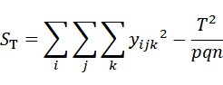
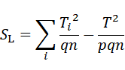
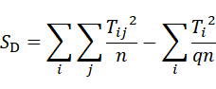
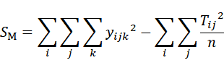
表9 得到的样品1的方差分析表
来源 | 平方和 | 自由度 | 均方 | 预期平均值
实验室 | 1.01×10¹¹ | 2 | 5.04×10¹⁰ | 5.04×10¹⁰
天 | 8.74×10⁸ | 3 | 2.91×10⁸ | 2.91×10⁸
测量 | 1.57×10⁹ | 12 | 1.31×10⁸ | 1.31×10⁸
总和 | 1.03×10¹¹ | 17
表10 得到的样品2的方差分析表
来源 | 平方和 | 自由度 | 均方 | 预期平均值
实验室 | 1.09×10¹⁰ | 2 | 5.44×10⁹ | 5.44×10⁹
天 | 1.05×10⁹ | 3 | 3.50×10⁸ | 3.50×10⁸
测量 | 2.43×10⁹ | 12 | 2.03×10⁸ | 2.03×10⁸
总和 | 1.44×10¹⁰ | 17
根据各个样品的方差分析表（表9、表10），得到样品的方差分量估计（见表11）。
表11 样品的方差分量估计
方差分量 | 样品1 | 样品2
实验室间方差分量，σ_{L}² | 8.35×10⁹ | 8.48×10⁸
日间方差分量，σ_{D}² | 5.36×10⁷ | 4.91×10⁷
重复性方差分量，σ_{M}² | 1.31×10⁸ | 2.03×10⁸
日间重复性方差，s_{rD}² | 1.84×10⁸ | 2.52×10⁸
再现性方差，s_{R}² | 8.53×10⁹ | 1.10×10⁹
重复性，r | 32360 | 40298
日间重复性，r_{D} | 38422 | 44913
再现性，R | 261370 | 93848
注：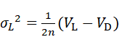
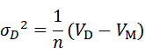
r=2.83σ_{M}
r_{D}=2.83s_{rD}
R=2.83s_{R}
根据以上数据，确定精密度数据，见表12。
表12天然生胶重均分子量测定精密度数据
材料 | 平均值 | 在实验室内，日内 |  |  | 在实验室内，日间的 |  |  | 实验室间 |  |  | 实验室数量
材料 | 平均值 | s_{r} | r | (r) | s_{rD} | r_{D} | (r_{D}) | s_{R} | R | (R) | 实验室数量
样品1 | 2120094 | 11435 | 32360 | 2 | 13577 | 38422 | 2 | 92357 | 261370 | 12 | 3
样品2 | 2228324 | 14239 | 40298 | 2 | 15870 | 44913 | 2 | 33162 | 93848 | 4 | 3
s_{r}——实验室内标准差；
r ——重复性（以测定单位表示）；
(r)——相对重复性；
s_{rD}——日间重复性标准差；
r_{D}——日间重复性；
(r_{D})——相对日间重复性；
s_{R}——实验室间标准差；
R——再现性（以测定单位表示）；
(R)——相对再现性。
（二）技术经济论证，预期的经济效益、社会效益和生态效益
实施《天然生胶 平均分子量和分子量分布的测定 凝胶渗透色谱法》的标准后，使得天然生胶分子量测试有科学合理的标准依据，保证了天然橡胶的质量控制，预计可以根据下游生产企业的不同需求，稳定天然橡胶的分子量大小控制范围，具有显著的经济和社会效益。同时，会促进科研人员对天然橡胶微观结构的研究工作，促进天然橡胶结构与性能的进一步探索。
四、与国际、国外同类标准技术内容的对比情况，或者与测试的国外样品、样机的有关数据对比情况
本文件使用修改采用ISO 16564:2004《天然生胶 用体积排阻色谱法测定平均分子量和分子量分布》及其修改单ISO 16564:2004/Amd.1:2006。
本文件与ISO 16564:2004和ISO 16564:2004/Amd.1:2006的技术差异及其原因如下：
（1）增加了试剂2,6-二叔丁基对甲酚（见5.1），以适应我国对化学试剂的规定；
（2）更改了聚苯乙烯标准样品的要求（见5.3），有利于校正曲线的重新绘制；
（3）将“0.01 g”改为“0.1 g”，将“10 cm3”改为“30 mL”（见7.4.1），有利于仪器的响应；
（4）增加了规范性引用文件GB/T 37498（见7.4.3），以适应我国对天然生胶凝胶含量的测定；
（5）增加了拟合线的相关系数（见8.3）,有利于判断是否每个标准样品校正点都落在拟合线上；
（6）更改了校正曲线（见8.3）,有利于数据的准确性；
（7）增加了保留时间的有效性（见9.1），以明确结果的有效性。
（8）增加了试剂的CAS号（见第5章），以更好地满足GB/T 20001.4—2015的规定；
（9）更改了体积单位（见6.1.3、6.3、7.2、7.4、8.2、A.2、A.3、A.4，ISO 16564:2004的4.1.3、4.3、4.4、5.2、5.4.1、6.1、6.2、A.2、A.3、A.4），以适应我国对体积单位的规定；
（10）第10章纳入了修改单的内容并更新了精密度数据（见第10章），以符合试验方法精密度的规定；
（11）将ISO/TR 9272更改为ISO 19983（见附录C、参考文献，ISO 16564:2004/Amd.1:2006），因ISO/TR 9272已被废止。
五、以国际标准为基础的起草情况，以及是否合规引用或者采用国际国外标准，并说明未采用国际标准的原因
由于ISO 16564:2004标准规定的实验参数条件范围较广，测量误差范围较大，修改采用ISO 16564:2004《天然生胶 用体积排阻色谱法测定平均分子量和分子量分布》及其修改单ISO 16564:2004/Amd.1:2006，准确测定天然生胶的分子质量及分布。
六、与有关法律、行政法规及相关标准的关系
本标准与有关现行的法律、法规和强制性标准没有冲突。
七、重大分歧意见的处理经过和依据
本标准（征求意见稿）在制定过程中尚未出现重大分歧意见。
八、涉及专利的有关说明
本标准编制过程中暂不涉及专利。
- 实施标准的要求，以及组织措施、技术措施、过渡期和实施日期的建议等措施建议
（一）本标准宣贯时应包括下列内容：
- 介绍本标准制定的原因、过程及意义；
- 介绍和解释本标准的主要技术内容；
- 本标准实施过程中可能遇到的问题及解决办法。
（二）本标准宣贯时建议采用下列形式：
1. 举办有关生产使用企业和检验机构的有关人员参加的标准宣贯培训班；
2. 由标准起草人员到有关企业和检验机构，对相关人员进行现场宣讲、示范操作。
（三）本标准建议的实施日期
本标准发布后半年实施。
十、其他应予说明的事项
Size exclusion chromatography (SEC) 是一种基于分子尺寸分离的色谱技术，利用具有微孔结构的凝胶作为固定相，溶剂作为流动相。因此，流动相可以在微球间流过，也可以流入流出微球上的孔。不同的SEC类型有多个不同的名称，但所有的类型原理相同，即体积排阻，因此叫体积排阻色谱法。SEC柱子的多孔介质由凝胶制成，所以又有凝胶渗透色谱（Gel permeation chromatography，GPC）这个名称，故GPC和SEC这两个术语描述的是同一个色谱过程，只不过是不同行业使用的首字母缩写不同而已。国际理论与应用化学联合会(IUPAC)常使用SEC这一术语来描述此类实验，但GPC也经常使用，本标准使用GPC这一术语。
此外，天然橡胶一词范围较广，包括生胶、干胶膜等，为了更明确标准的符合适用范围，将标准名称《天然橡胶 平均分子量和分子量分布的测定 凝胶色谱法》改为《天然生胶 平均分子量和分子量分布的测定 凝胶渗透色谱法》。

《天然生胶 平均分子量和分子量分布的测定 凝胶渗透色谱法》
起草小组
2024年8月25日

